Федеральное агентство связи

Ордена Трудового Красного Знамени федеральное государственное бюджетное образовательное учреждение высшего образования «Московский технический университет связи и информатики»

Лабораторная работа №7

по дисциплине

«Кроссплатформенные технологии программирования»

Выполнил студент

группы БСТ1702

Нурмамедов Р.Ш.

Вариант 12

Москва - 2019

**Задание:**

* Реализовать возможность добавления новой статьи из окна браузера
* Привести вид полученной страницы к общему виду проекта
* Реализовать проверку уникальности вводимого заголовка статьи

Код функции, реализующей данное задание:

def create_post(request):

if not request.user.is_anonymous():

if request.method == "POST":

# обработать данные формы, если метод POST

form = {

'text': request.POST["text"],

'title': request.POST["title"]

}

# в словаре form будет храниться информация, введенная пользователем

if form["text"] and form["title"]:

# если поля заполнены без ошибок

try:

# если введено уже имеющееся в БД название статьи

art_title=Article.objects.get(title=form["title"])

form['errors'] = u"Статья с таким названием уже существует".encode('1251')

return render(request, 'create_post.html', {'form': form})

except Article.DoesNotExist:

# создать пост и перейти на его страницу

art=Article.objects.create(text=form["text"],

title=form["title"],

author=request.user)

return redirect('get_article',article_id=art.id)

else:

# если введенные данные некорректны

form['errors'] = u"Не все поля заполнены".encode('1251')

return render(request, 'create_post.html', {'form': form})

else:

# просто вернуть страницу с формой, если метод GET

return render(request, 'create_post.html', {})

else:

raise Http404

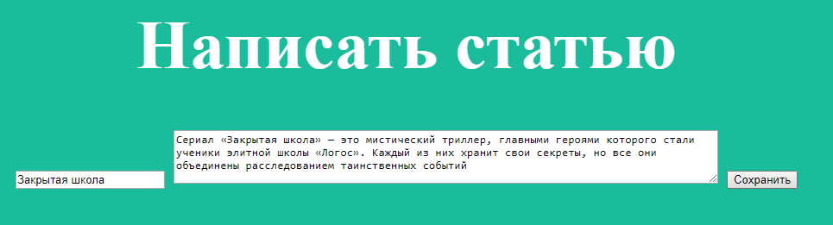Результат исполнения программы:



При попытке создать статью с таким же названием, веб-страница создания статьи будет просто обновляться.